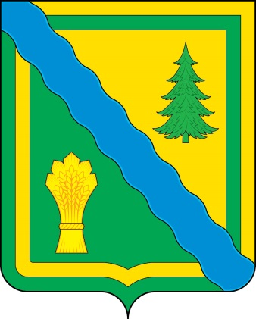
Администрация
Тонкинского муниципального района
Нижегородской области
Постановление

03.06.2021 № 216

О представлении уведомлений
о наличии цифровых финансовых активов, цифровых прав, включающих одновременно цифровые финансовые активы и иные цифровые права, утилитарных цифровых прав, цифровой валюты

В соответствии с Федеральным законом от 25.12.2008 № 273-ФЗ
«О противодействии коррупции», Федеральным законом от 03.12.2012 № 230-ФЗ
«О контроле за соответствием расходов лиц, замещающих государственные должности, и иных лиц их доходам», Федеральным законом от 31.07.2020 № 259-ФЗ «О цифровых финансовых активах, цифровой валюте и о внесении изменений в отдельные законодательные акты Российской Федерации», Указом Президента Российской Федерации от 10.12.2020 № 778 «О мерах по реализации отдельных положений Федерального закона «О цифровых финансовых активах, цифровой валюте и о внесении изменений в отдельные законодательные акты Российской Федерации», администрация Тонкинского муниципального района Нижегородской области п о с т а н о в л я е т:
1. Определить, что в период с 1 января по 30 июня 2021 года включительно:
1.1. граждане, претендующие на замещение должностей муниципальной службы в администрации Тонкинского муниципального района Нижегородской области и ее структурных подразделениях, наделенных правами юридического лица, предусмотренных перечнем должностей, утвержденным постановлением администрации Тонкинского муниципального района Нижегородской области (далее - Перечень), а также муниципальные служащие, замещающие должности муниципальной службы в администрации Тонкинского муниципального района Нижегородской области и ее структурных подразделениях, наделенных правами юридического лица, не предусмотренные Перечнем, и претендующие на замещение должностей муниципальной службы, предусмотренных Перечнем, вместе со сведениями, представляемыми по форме справки, утвержденной Указом Президента Российской Федерации от 23.06.2014 № 460 «Об утверждении формы справки о доходах, расходах, об имуществе и обязательствах имущественного характера и внесении изменений в некоторые акты Президента Российской Федерации», представляют уведомление о принадлежащих им, их супругам и несовершеннолетним детям цифровых финансовых активах, цифровых правах, включающих одновременно цифровые финансовые активы и иные цифровые права, утилитарных цифровых правах и цифровой валюте (при их наличии) по форме, установленной Указом Президента Российской Федерации от 10.12.2020 № 778 «О мерах по реализации отдельных положений Федерального закона «О цифровых финансовых активах, цифровой валюте и о внесении изменений в отдельные законодательные акты Российской Федерации» (далее - Указ Президента Российской Федерации от 10.12.2020 № 778);
1.2. граждане, претендующие на замещение должности руководителя муниципального учреждения Тонкинского муниципального района Нижегородской области, вместе со сведениями, представляемыми по форме справки, утвержденной Указом Президента Российской Федерации от 23.06.2014 № 460 «Об утверждении формы справки о доходах, расходах, об имуществе и обязательствах имущественного характера и внесении изменений в некоторые акты Президента Российской Федерации», представляют уведомление о принадлежащих им, их супругам и несовершеннолетним детям цифровых финансовых активах, цифровых правах, включающих одновременно цифровые финансовые активы и иные цифровые права, утилитарных цифровых правах и цифровой валюте (при их наличии) по форме, установленной Указом Президента Российской Федерации от 10.12.2020 № 778.
2. Уведомление, предусмотренное пунктом 1 настоящего постановления, представляется по состоянию на первое число месяца, предшествующего месяцу подачи документов для замещения соответствующей должности.
3. Опубликовать настоящее постановление в порядке, установленном Уставом Тонкинского муниципального района Нижегородской области и разместить на официальном сайте администрации Тонкинского муниципального района Нижегородской области в информационно-телекоммуникационной сети «Интернет».
4. Настоящее постановление вступает в силу со дня его подписания
и распространяется на правоотношения, возникшие с 1 января 2021 года.
5. Контроль за исполнением настоящего постановления возложить на заместителя главы администрации Тонкинского муниципального района Нижегородской области Скворцова С.А.

Глава местного самоуправления А.В.Баев

